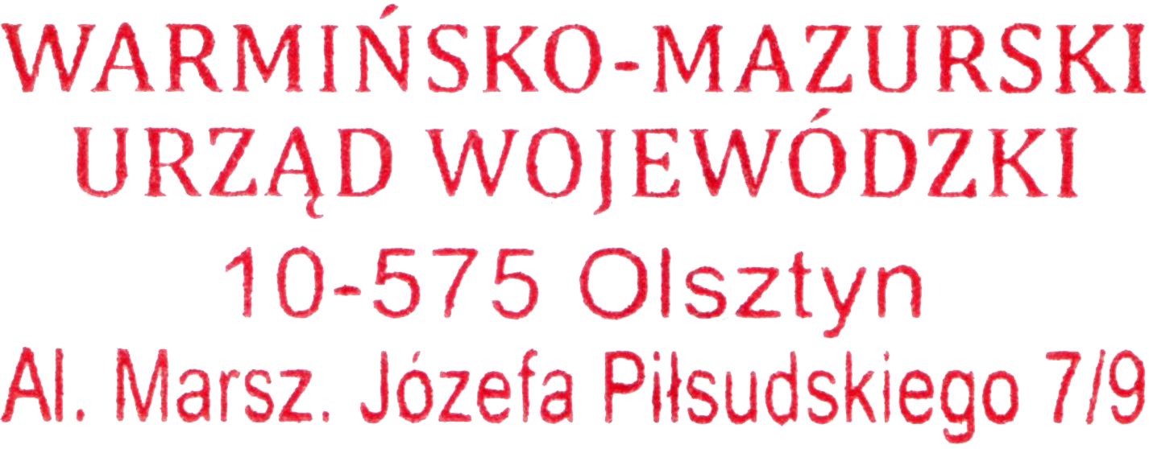
Olsztyn, 11 maja 2021 r.
WIN-I.746.2.12.2021

OBWIESZCZENIE

Zgodnie z art. 53 ust. 1 ustawy z dnia 27 marca 2003 r. o planowaniu i zagospodarowaniu przestrzennym (Dz. U. z 2021 r., poz. 741 ze zmianami) i art. 49 Kodeksu postępowania administracyjnego (Dz. U. z 2021 r., poz. 735 ze zmianami), Wojewoda Warmińsko-Mazurski zawiadamia, że na wniosek znak sprawy: 2801-ILN.200.21.2021.8, UNP: 2801-21-031439) Zastępcy Dyrektora Izby Administracji Skarbowej w Olsztynie, zostało wszczęte postępowanie administracyjne w sprawie wydania decyzji o zmianie decyzji Nr Bny/12/2019 z dnia 04.09.2019 r. o ustaleniu lokalizacji inwestycji celu publicznego polegającej na budowie obiektu skanera RTG wraz z infrastrukturą towarzyszącą oraz budynku obsługi, na potrzeby doposażenia Oddziału Celnego w Korszach w stacjonarne urządzenia rentgenowskie do prześwietlania wagonów kolejowych, na linii kolejowej nr 353 relacji Poznań – Skandawa, na działce nr 7 w obrębie nr 0028 Kurkławka, na działce nr 72/1 w obrębie 0031 Michałkowo, w gminie Barciany, w powiecie kętrzyńskim.
Przedmiotowa inwestycja usytuowana będzie na działkach ewidencyjnych stanowiących teren zamknięty.
W związku z powyższym informuję, że w terminie 7 dni od podania niniejszego obwieszczenia do publicznej wiadomości, strony mogą składać w formie pisemnej uwagi i wnioski w przedmiotowej sprawie poprzez kontakt e-mailowy z pracownikiem Warmińsko-Mazurskiego Urzędu Wojewódzkiego w Olsztynie przez adres lub korespondencyjnie pocztą tradycyjną na adres: Warmińsko-Mazurski Urząd Wojewódzki w Olsztynie, Al. Marsz. J. Piłsudskiego 7/9, 10- 575 Olsztyn lub za pośrednictwem platformy ePUAP www.epuap.gov.pl, adres skrytki /WMURZADWOJ/skrytka, poprzez platformę e-Obywatel https://obywatel.gov.pl/ePUAP. Przy wejściu do Urzędu od strony ul. Piłsudskiego w Olsztynie ustawione są również skrzynki nadawcze na składanie dokumentów.
Z uwagi na ograniczenia w funkcjonowaniu Warmińsko-Mazurskiego Urzędu Wojewódzkiego w Olsztynie wynikającymi z ogłoszeniem na obszarze Rzeczypospolitej Polskiej stanu epidemii, z aktami sprawy można zapoznać w siedzibie Warmińsko – Mazurskiego Urzędu Wojewódzkiego w Olsztynie przy Al. Marsz. J. Piłsudskiego 7/9, 10-575 Olsztyn, wejście od Al. Marsz. J. Piłsudskiego w godzinach: poniedziałek - piątek od 8 do 15, po uprzednim uzgodnieniu terminu poprzez kontakt e-mailowy: robert.dukowski@uw.olsztyn.pl bądź telefoniczny: (89) 523-23-95.
/dokument podpisany elektronicznie/

